分布式直流电源

使
用
说
明
书

专业、专注、专一
全系列电源装置提供商

深圳市润海通科技有限公司
TEL:0755-27588820 FAX:0755-27588987

目 录

一、产品简介 2
二、应用范围 2
三、产品型号说明 3
四、技术参数 3
1、使用环境条件 3
2、输入电源 3
3、输出功率及功耗 3
4、蓄电池的充放电 4
5、通信速率及规约 4
6、符合的相关标准 4
五、产品特点 4
1、分散安装，节省占地面积、降低造价 4
2、分布式供电方式，可靠性极大提高 5
3、多种输入输出方式，适用范围广 5
4、智能化管理维护 5
5、与直流屏、交流操作电源的比较优势 5
六、产品功能 5
1、产品基本功能 5
2、面板显示 7
3、告警信号的判断方法 8
4、指示灯的状态指示 8
5、装置内部原理图 9
6、通讯协议 9
七、外形与安装尺寸 10
1、装置外观尺寸图 11
2、安装方式 11
八、接线原理图 12
九、使用与操作 12
1、检查接线的正确性 12
2、装置的投入 12
3、外电消失情况下装置的操作 12
4、负载的投入 13
5、装置的充电 13
十、电池容量的计算方法 13
十一、订货须知 14

一、产品简介
此产品是在原分布式电源的基础上开发出的新一代分布式电源，此款与目前市面所使用的分布式电源无论从质量、功能、功率等方面都为电力系统供电的可靠性、经济性及自动化提供了新的选择方案。
分布式直流电源装置是一种新型的直流电源设备，主要应用于小型开关站和用户末端，为二次控制线路（如微机保护等智能终端及指示灯、模拟指示器等）提供可靠的不间断工作电源，避免交流失电时导致微机保护失去保护作用，解决因操作过电压及谐波等因素使UPS失效从而导致微机保护失效的问题。同时还可为符合装置功率要求的一次开关设备（弹簧机构真空断路器、永磁机构真空断路器、电动负荷开关等）提供直流操作电源。
系列分布式直流电源装置具有市电输入和PT输入两种方式，输出方式从DC220V至DC24V各种规格，可以满足各种使用场合。装置最大输出功率可达1000W，可以满足不同负载的需求。
系列分布式直流电源装置体积小，安装接线方便，适合分散安装于各种型号的开关设备内。使之比一般直流屏系统更可靠，更经济（对小型用户终端更明显），又节省占地空间，降低线路损耗及安装工程量，且维护方便，为电力系统供电可靠性提供新的选择方案。
系列分布式直流电源装置采用高频电源技术，蓄电池采用自动充电管理模块进行维护，大大延长蓄电池的使用寿命，使得装置运行更加安全可靠。装置具备通讯、报警功能，可以方便地实现无人值守的远程自动化管理。

二、应用范围
分布式直流电源装置主要应用于各种型号的开关设备内，为主开关（断路器、负荷开关等）和二次保护装置提供可靠的直流操作电源。
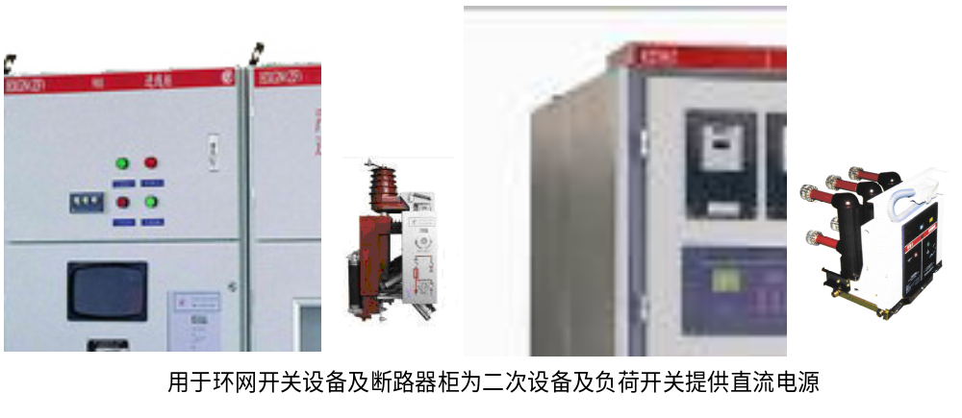
三、产品型号说明
600- (UP5N)- 220
输出电压等级（单位：V）
一体化分布式电源
输出功率
产品代号

说明:
交流输入电压等级：85～265VAC
直流输出电压等级：220Vdc,110Vdc,48Vdc,24Vdc

四、技术参数

1、使用环境条件
工组环境温度： -10℃～+45℃；
最大月平均相对湿度：≤90%
最大日平均相对湿度：≤95%
海拔高度：不大于2000米。
工作环境条件：无导电微粒尘埃，无腐蚀金属和破坏绝缘的化学物质，使用地点应具有防御雨、雪、风、沙的设施，周围不允许充满水蒸气或有较严重的霉菌存在。

2、输入电源
交流输入电压：85～265VAC
频率：50Hz±10％
波形：正弦波，波形畸变<5%
功率要求：单台不小于300VA。

3、输出功率及功耗
（1）连续运行功率：
- 连续运行：200W。(不接电池）
可满足微机保护装置、指示灯、模拟指示器供电需要；由电池供电时，根据电池容量及负载参数可长达8～24小时。
- 短时运行功率：600W，60S。
可满足VS1、VD4、ZN21等大多数10KV系统弹操机构断路器，电动负荷开关储能供电需要。
- 瞬时运行功率：≤1000W，300ms。
可满足VS1、VD4、ZN21等大多数10KV系统弹操机构断路器及负荷开关分合闸供电需要；由电池后备供电时，可操作20次以上。
（2）功率消耗：装置本身消耗的功率不大于8W。

4、蓄电池的充放电
装置外接2节12V蓄电池，当装置交流供电停电后，保证直流供电正常连续，具体备用时间由蓄电池容量和负载大小决定，当蓄电池放电至过欠压时，装置发出报警信号，并为保护蓄电池自动停止直流输出；当交流供电正常时，装置自动恢复直流供电并在24小时之内可将蓄电池重新充满。
特点：电池开关没有开的情况下，只要有交流时都可以对电池充电（但充电电流偏小）确保设备在长时间不使用的情况下，电池不损坏。
本装置具有电池反接保护功能。

5、通信速率及规约
通信速率 9600bps
规约采用MODBUS通信规约。

6、符合的相关标准
绝缘性能符合GB/T14598.3-93的有关标准。
对电压突降适应能力符合GB/T17626.11-1999的规定。
电磁兼容性能：
—对静电放电的不敏感性符合GB/T15153.1-1998的3级规定；
—对工频磁场干扰的不敏感性符合GB/T15153.1-1998的3级规定；
—对快速瞬变脉冲群干扰的不敏感性符合GB/T17626.4-1998的3级规定；
—对高频干扰的不敏感性符合DL/T721-2000的规定；
—对浪涌干扰的不敏感性符合DL/T721-2000的规定。

五、产品特点

1、分散安装，节省占地面积、降低造价
根据分布式的设计思想，分布式直流电源装置直接安装在智能开关柜的仪表箱内（或户外装置的电动操作箱内），可节省直流屏的占地面积。
因电源在开关柜内，可减少电缆的使用量，节约一次设备投资及电缆施工工作量；在总台数不多时，其总价低于直流屏系统，可降低工程总造价；同时在运行时可减少线损，减少备件，节约运行成本。

2、分布式供电方式，可靠性极大提高
采用分布式的供电方式，当某一回路发生故障时，其它回路的电源装置不受影响，避免出现一点故障全站无操作电源，与集中供电的直流屏相比，其总体可靠性得以极大提高。

3、 多种输入输出方式，适用范围广
能根据客户的需求提供直流220V，110V，48V，24V输出，交流输入范围为85～265V，灵活适用于PT及市电供电。

4、 智能化管理维护
智能化高频电源技术，自监测、自诊断，可当地显示、报警，也可联网通信，实现无人值守的自动化远程管理。
内置蓄电池自动充电管理模块，自动对电池进行智能化均浮充管理，大大延迟蓄电池的寿命，使运行更加可靠和安全。

5、与直流屏、交流操作电源的比较优势
产品  主要技术指标 | 分布式直流电源 | 直流屏 | 交流操作电源
供电方式 | 嵌入式 | 集中式 | 集中式
整流方式 | 高频开关 | 高频开关 | 无
充电方式 | 均充、浮充 | 均充、浮充 | 无
通信方式 | RS485 | RS485 | 无
冷却方式 | 智能冷却 | 智能冷却 | 自然冷却
受电方式 | 市电、PT | 市电 | 市电或PT回升压
系统复杂性 | 简单 | 较复杂 | 简单
系统可靠性 | 高 | 高 | 低
体积 | 小 | 大 | 小
工程投资 | 少 | 多 | 少

六、产品功能

1、产品基本功能
（1）装置能量的转换
本装置在有外电情况下，提供能量给电池充电，并同时提供能量给长期运行的负载；在储能及分合闸操作时，更多的负载能量需求由电池提供。
在交流输入失电时，由电池提供全部能量给输出。
（2）自动管理
本装置利用单片机对蓄电池进行智能充放电管理，有定时自动均充、自动转浮充功能。随时对装置进行自检，并提供装置本体的蜂鸣器报警及外部报警信号接点输出，并可与上位机通信，可用于有人、无人值守的配电系统。
本装置自动检测装置内部温度，在测得内部温度过高时自动开启风扇进行散热，保护内部器件，温度回落后自动关闭风扇，降低功耗。
（3）电池活化
本装置自带有电池活化管理功能，通过利用单片机对蓄电池进行智能电池活化管理。当装置进入电池活化功能时，无需人为进行干预，装置将自动运行电池活化管理程序。可通过常按“显示切换”按键8秒进入电池活化管理功能，数码管将会提示装置已进入电池活化管理，也可通过上位机对装置进行电池活化管理操作。
注：当装置进入电池活化管理程序时，请确保交流一直处于在电状态。
（4）信号输出
本装置带有一个继电器常闭输出接口，当装置有电时，此信号输出与内部蜂鸣器告警信号同步。如整个装置无电，比如装置损坏或者将交流输入开关断开，将闭合发出告警信号。用户可在信号输出回路加消音回路。
（5）告警功能
装置内部本身带有一个小蜂鸣器，有以下几种情况将会发出告警信号：
当装置在交流输入突然掉电或输入功率不足的情况下，几秒以后，装置将会发出告警，提醒用户发生交流失电的情况，可通过“显示切换”按键将告警信号进行复归或者当交流输入恢复时自动复归；
若电池电压低于一定的电压值时，装置会发出告警信号，提醒用户电池电压过低，可通过“显示切换”键将告警信号进行复归或者当交流输入正常后对电池充电大于告警点后自动消除；电池电压过低到一定时间后切断整个装置（包括直流输出），以避免电池过放电，但蜂鸣器、告警灯仍会继续告警，干接点提供告警信号，在外电恢复后电源装置自动投入运行。
当负载有短路或负载过大或者装置本身出现故障也会发出告警，此信号不可复归，提示用户将装置关闭进行负载电路检查，如负载电路无短路或负载功率太大的情况，则可能是装置本身出现故

- 产品外观及面板显示
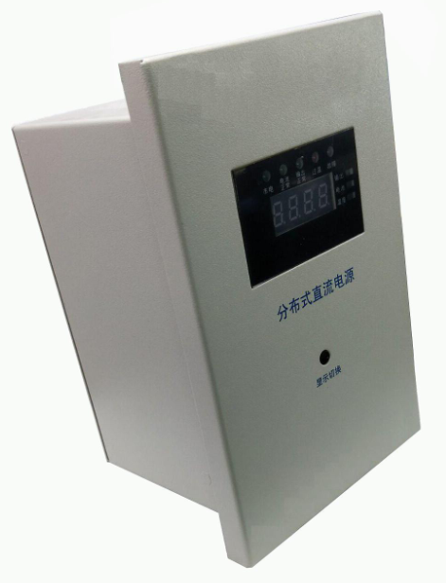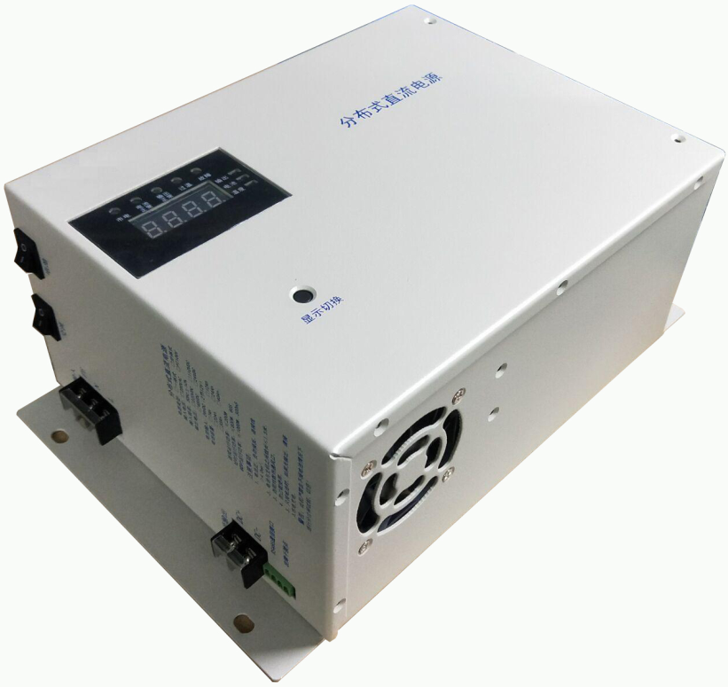
分布式直流电源

注：①四位数码显示，可直观显示输出电压值、充电电压或电池电压值及内部温度值。红色数码显示即使在夜间仍可迅速观察到显示的数值。
②按键可作为数码显示内容的循环和停止，短按为翻页显示，长按为循环显示，按键同时又作故障告警的静音鍵。
③一体化分布式直流电源内置两节12AH蓄电池；分体式电源可根据用户需要安装7-40AH的蓄电池，单独安装。

3、告警信号的判断方法
告警 | 类型 | 说明
交流失电告警 | 事件 | 交流输入灯熄灭，直流输出灯及工作指示灯还处于亮的状态则可判断是交流失电告警，不影响本装置的正常工作。
电池电压过低告警 | 事件 | 如果电池电压过低，同时直流输出指示灯亮，工作指示灯亮，判断为电池电压过低告警，不影响装置的正常工作，但是如果还没有市电出现的话，装置将会在一定的时间后将输出自动关闭，以便保护电池，避免过放电。
负载短路告警 | 故障 | 直流输出指示灯熄灭，工作指示灯还亮着，告警灯亮，可将装置关闭，将装置上负载接线断开，重新上电，如装置不再发出告警信号，则可判断是负载短路或负载功率过大，需对负载进行检查，排除负载短路的情况。
电源本身故障告警 | 故障 | 直流输出指示灯灭掉或充电输出指示灯灭掉，工作指示灯还亮着，告警灯亮，可将装置关闭，将装置上负载接线断开，重新上电，如装置还发出告警信号，则可判断是电源本身故障，请与本公司售后服务人员进行联系。

4、指示灯的状态指示
名称 | 颜色 | 状态 | 含义
报警 | 红色 | 亮 | 直流输出异常或电池异常或充电模块故障或无交流输入
报警 | 红色 | 灭 | 无上述情况
电池异常 | 红色 | 亮 | 电池电压异常
电池异常 | 红色 | 灭 | 电池电压正常
交流输入 | 绿色 | 亮 | 有交流输入
交流输入 | 绿色 | 灭 | 无交流输入
直流输出 | 绿色 | 亮 | 有直流220V输出
直流输出 | 绿色 | 灭 | 直流输出异常或无输出
充电输出 | 绿色 | 亮 | 充电模块有输出
充电输出 | 绿色 | 灭 | 充电模块无输出
工作指示 | 绿色 | 亮 | CPU工作电源正常
工作指示 | 绿色 | 灭 | CPU工作电源异常
输出电压 | 绿色 | 亮 | 表示数码管显示值为220V直流输出值
电池电压 | 绿色 | 亮 | 表示数码管显示值为电池电压值
温度 | 绿色 | 亮 | 表示数码管显示值为内部温度值

过温灯，闪烁表示在过温状态，不关输出，但是功率在200W以下。常亮表示过温保护，无输出。

5、装置内部原理图
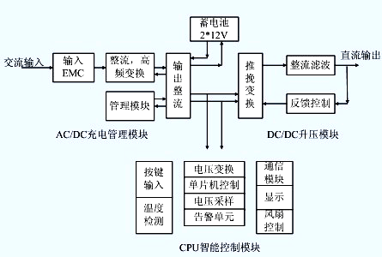

6、通讯协议
（1）通讯接口
接口方式：装置采用RS485串行接口
通讯格式：半双工异步通讯，波特率固定为9600，本机地址固定为60H。数据格式为1位起始位、8位数据位、1位停止位。
通讯规约：MODBUS通讯规约，CRC校验
（2）遥测量
上位机发送格式：
从机地址 | 功能码 | 起始地址H | 起始地址L | 字长H | 字长L | CRC H | CRC L
60H | 03H | 00H | 00H | 00H | 00H | 4DH | BBH
本装置返回：
从机地址 | 功能码 | 字节数 | 输出电压 | 电池电压 | 装置温度 | CRC H | CRC L
60H | 03H | 06H | H L | H L | H L | H | L
数据定义（6字节）：
遥测量 | 单位 | 格式
输出电压 | 0.1V | Word
电池电压 | 0.01V | Word
装置温度 | 0.1C | Word
（3）遥信量
上位机发送格式
从机地址 | 功能码 | 起始地址H | 起始地址L | 位长H | 位长L | CRC H | CRC L
60H | 04H | 00H | 00H | 00H | 00H | F8H | 7BH
本装置返回：
从机地址 | 功能码 | 字节数 | 数据 | CRC H | CRC L
60H | 04H | 01H | BATA | H | L
BATA数据定义：
遥信量 | 数据位 | 功能码 | 备注
报警 | 7 | 04H | ＝1 有故障 ＝0 无故障  故障可以包括电池异常，系统无220V直流输出、充电板故障、交流停电
电池接入状态 | 6 | 04H | ＝1 未接入  ＝0 接入
电池状态 | 5 | 04H | ＝1电池异常  ＝0电池正常
交流输入 | 4 | 04H | ＝1 无交流输入  ＝0 有交流输入
均浮充 | 3 | 04H | ＝0 浮充 ＝1 均充
DC220V输出 | 2 | 04H | ＝1 无直流输出  ＝0 有直流输出
未定义 | 1
未定义 | 0
错误返回：
从机地址 | 功能码 | 字节数 | CRC H | CRC L
60H | 00H | 00H | 71H | DEH

七、外形与安装尺寸

1、分体式主机
  - 接线方式按机箱丝印即可。
  - 尺寸：（高×宽×深）：224mm×143mm×127mm
  - 安装见下图 ：
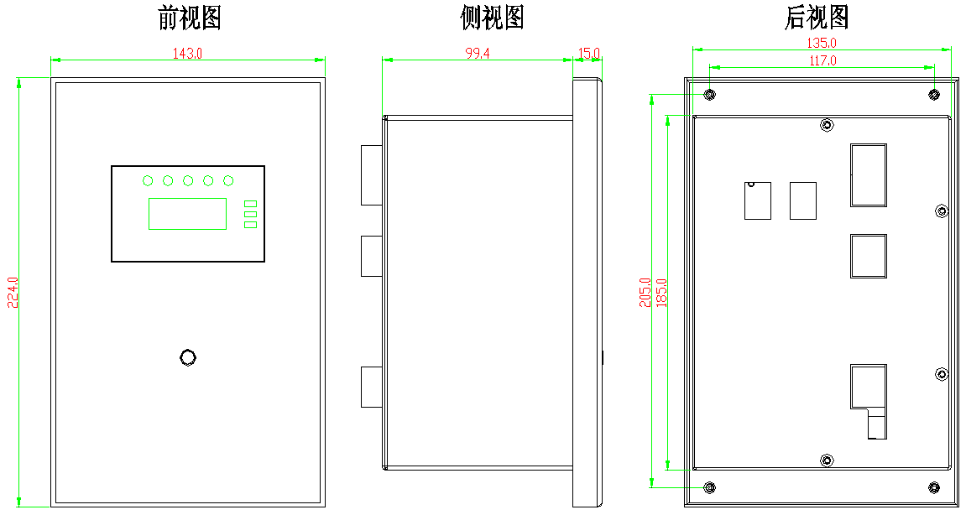

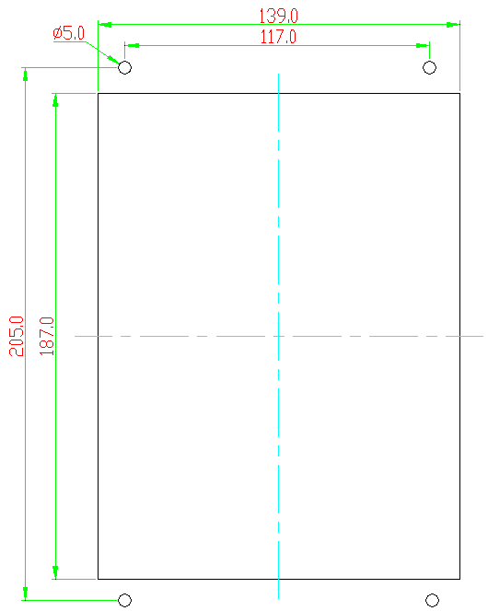

在二次继保小室面板开孔安装即可，以M4的爪垫及螺母套入4个螺柱加以固定。用户也可根据现场实际情况进行安装。
对于蓄电池，应就近安装在柜体内部，具体订货时我司会提供最佳的安装方式。
注：蓄电池不能倒装或侧装。

2、一体化分布式电源
  - 接线方式按机箱丝印即可。
  - 产品运输过程中必须关断蓄电池开关，正常运行时应合上电池开关。
  - 尺寸：（高×宽×深）：208mm×314mm×127mm
  - 安装见下图 ：
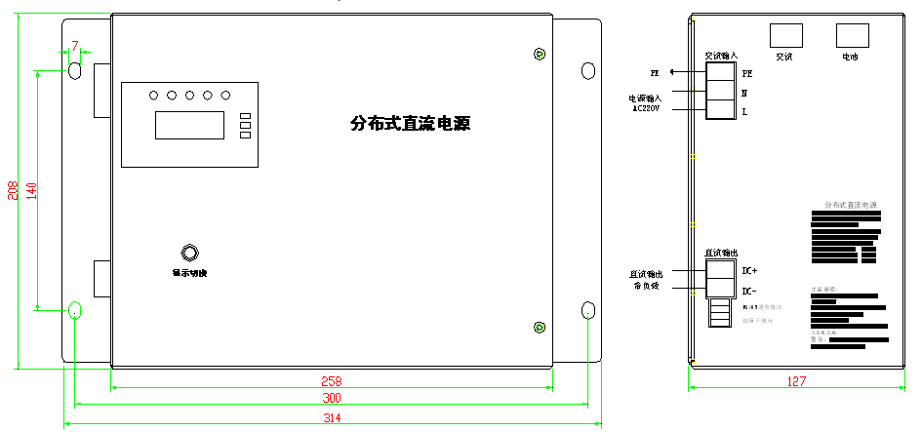

八、接线原理图
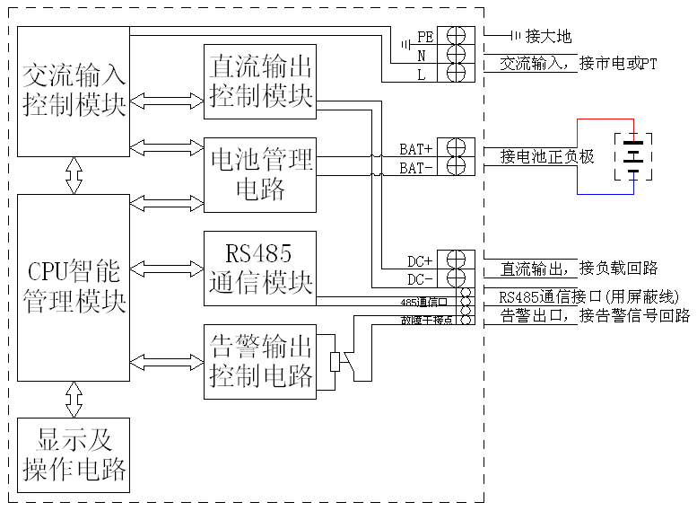

九、使用与操作

1、检查接线的正确性
确认外部接线正确，交流输入电压是否正确。调试正常后方可使装置投入运行。
注意：电池连接线径必须大于4平方毫米，在运行前，必须保证电池的正，负极没有接反。
设备必须接地，接地线不小于2.5平方毫米。
如果该设备长期不用，请断开电池开关。

2、装置的投入
如果交流电输入正常，合上装置背部开关（交流和直流），装置立刻进入工作状态，此时装置开始对电池进行充电，同时提供直流输出。

3、外电消失情况下装置的操作
若交流停电，装置自动进入电池供电状态，此时“交流输入指示灯”熄灭，直流输出由蓄电池提供能量。只要交流电恢复，装置无需干预即可回到停电前的状态。

4、负载的投入
装置输出正常时，合上直流输出端外接的开关，进入带载运行。

5、装置的充电
装置在停电较长时间后或初次使用时，必须接入外电，合上（交流和直流）开关，充电24小时以上，以免要分合闸操作时，电池无法提供相应功率。

十、电池容量的计算方法
案例：以一台分布式直流电源作为3台高压柜的直流操作电源，此高压柜使用的断路器为VS1型真空断路器，每台高压柜的微机保护及信号灯用电总功率为20W。
VS1型断路器的具体参数为：额定电流3150A，额定分断电流40KA，合闸时间不大于100ms，合闸功率不大于468VA；分闸时间不大于50ms，分闸功率不大于368VA，储能时间不大于10S，功率不大于100W，以备用时间为10小时计算。
解：1）按持续放电负荷计算电池容量。
电流大小为：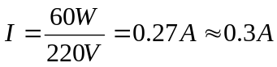
取可靠系数为1.4，蓄电池容量为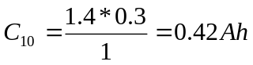
2）按冲击负荷计算电池容量。
电流大小为：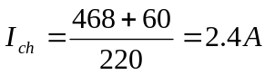
取可靠系数为1.4，查电池放电0曲线得冲击系数为0.78，
蓄电池容量为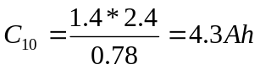
3）比较两个计算值知，在本例中蓄电池容量由冲击负荷决定。
故选用的蓄电池额定容量为：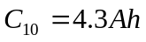
4）折算到24V侧，分布式直流电源所需配置的蓄电池容量为：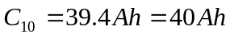
即选用一台分布式直流电源，配置2节12V的蓄电池，容量选用40Ah，在给3台案例中所描述的高压柜供电时，可备用时间为10个小时。若要求备用时间较短或者断路器合闸电流较小时，电池容量会适当变小，我司一般给予的配置为一台分布式直流电源，需配置容量为20AH~40Ah的蓄电池。

十一、订货须知
分布式直流电源订货技术规范表
合同号 |  | 订货单位*
交货日期* |  | 联系人及电话*
所带断路器或负荷开关型号* |  | 分合闸功率
所带断路器或负荷开关型号* |  | 储能电机功率
长期负载功率要求* |  | 直流输出  电压要求* | 220V □ 110V □  48V □ 24V □
所需装置总台数* |  | 所带断路器或负荷开关总台数*
选型参数表 | 600-220 □ 600-UP5N-220 □
选型参数表 | 600-110 □ 600-UP5N-110 □
选型参数表 | 600-48 □ 600-UP5N-48 □
选型参数表 | 600-24 □ 600-UP5N-24 □
其它特殊订货要求
注：带*的栏目必须填写清楚，以保证提供正确的产品；
选择PT供电时注意PT的容量必须大于400VA。

